Análise da disponibilidade de parques e praças na região oeste da cidade de Santa Maria, RS

Analysis of availability of parks and squares in the western region of Santa Maria city, Brazil

Willian Magalhães de Lourenço, Mestre em Engenharia Civil, UFSM.
willian.lourenco@ufsm.br
Gabriela Meller, Mestre em Engenharia Civil, UFSM
Gabrielameller0@gmail.com
Giane de Campos Grigoletti, Doutora em Engenharia Civil, UFSM.
giane.c.grigoletti@ufsm.br

Resumo
Um dos objetivos de desenvolvimento sustentável para o milênio refere-se a cidades e comunidades sustentáveis que inclui, até 2030, propiciar a todos os habitantes acesso universal a áreas verdes, dentre outras metas. Para tanto, é necessária uma distribuição igualitária dessas áreas dentro da malha urbana, para garantir rápido deslocamento das pessoas até elas. Este artigo busca analisar a situação da distribuição desses espaços na região oeste de cidade de Santa Maria, RS, município com cerca de 285 mil habitantes. A análise é feita com base na localização das áreas oficialmente consideradas como praças e parques pela municipalidade e por meio das condições em que se encontram esses espaços, permitindo ou não sua fruição. Os resultados demonstram a desigual distribuição desses espaços dentro da região e, além disso, as condições diversas de atrações e manutenção de cada um deles, indicando a necessidade de maior atenção para garantir seu efetivo uso pela população.

Palavras-chave: ODS; Cidades sustentáveis; Áreas verdes; Percepção do usuário
9
Abstract
One of the Sustainable Development Goals for the millennium refers to sustainable cities and communities that includes, by 2030, providing all inhabitants with universal access, among other goals. To do so, it is necessary a more equal distribution of these areas within the urban territory to ensure easy access to them. This article aims to analyze the distribution of these spaces in the western region of Santa Maria city, RS, with about 285,000 inhabitants. The analysis is based on the location of areas officially considered as squares and parks by the municipality and through their actual conditions that allow or not their fruition. The results demonstrate the unequal distribution of these spaces within the urban territory and, in addition, the various conditions of their attractions and maintenance, indicating the need for attention to ensure their effective use by the inhabitants.

Keywords: Sustainable Development Goals; Sustainable cities; Green spaces; Users’ perception
- Introdução

Dentre os 17 objetivos do desenvolvimento sustentável da ONU para o milênio está a meta de atingir cidades e comunidades mais sustentáveis até 2030. Para tanto, um dos focos é a disponibilização igualitária e universal de áreas verdes públicas, seguras e acessíveis (ONU, 2023). O planejamento urbano tem papel fundamental no fortalecimento desse objetivo, quando é este que determina o número, o tamanho e a posição de áreas verdes, como praças e parques, nas cidades (ALMEIDA, 2018; BENTO et al., 2018). Para aprimorar o acesso igualitário da população às áreas verdes urbanas, o diagnóstico de como é o estado atual é importante, pois, a partir daí, o poder público pode tecer políticas que mantenham, fortaleçam e corrijam possíveis desigualdades territoriais na distribuição e qualidade desses espaços.
Os benefícios das áreas verdes urbanas são inegáveis. A manutenção de ecossistemas e biodiversidade urbanos depende de áreas verdes mais ou menos urbanizadas, incluindo parques e praças, as quais influenciam o clima urbano (GAUDERETO et al., 2018). A qualidade de vida da população é afetada pela ausência de espaços vegetados que colaboram para a purificação do ar, arrefecimento de altas temperaturas, redução de ruídos, fornecem espaço para a prática de atividades físicas, além de, por si só, contribuir para o relaxamento das tensões impostas pela vida cotidiana (BARRETO et al., 2018). Todos esses fatores fazem com que as áreas verdes, em especial, praças e parques, desempenhem um papel fundamental para o desenvolvimento sustentável. Portanto, deve estar, na agenda dos governos, o monitoramento e o diagnóstico dessas áreas a fim de garantir esse direito fundamental da população (BRASIL, 2001).
Os usuários de áreas verdes percebem as vantagens que essas áreas trazem para sua qualidade de vida, local usado para encontros, relaxamento e práticas esportivas (DORNELES et al., 2020; MARTINS; NASCIMENTO; GALLARDO, 2020). No entanto, estudos têm indicado a insuficiência desses espaços para atender a população, principalmente em cidades maiores, onde, muitas vezes, para acessar uma praça ou um parque, o usuário percorre grandes deslocamentos, dependendo até mesmo de transporte veicular para tal (BARROS et al., 2015; GOMES; QUEIROZ, 2017; MENESES et al., 2021).
Considerando a importância da distribuição igualitária, no território das cidades, de praças e parques, este artigo tem por objetivo apresentar um diagnóstico para a região oeste da cidade de Santa Maria, situada no interior do RS, município com cerca de 285 mil habitantes, com economia principalmente baseada no comércio e serviços. Esta região foi escolhida por se tratar, dentre as demais regiões do município, aquela cuja população possui menor renda per capita, segundo dados do IBGE (2017). Com isto, busca-se auxiliar o poder público no planejamento de novas praças e parques e na aplicação de recursos para recuperação daquelas que não desempenham sua plena função, buscando atender essa área carente de infraestrutura.

- Método

Os procedimentos utilizados no estudo seguiram as etapas: (I) pesquisa e levantamento de dados disponíveis em órgãos públicos, no Instituto Brasileiro de Geografia e Estatística (IBGE) e junto ao Instituto de Planejamento de Santa Maria (IPLAN); (II) análise da infraestrutura disponível de praças e parques por meio da ferramenta Street View da plataforma Google Maps e por observação direta; e (III) aplicação, por meio da plataforma Google Forms (de formato online), em uma amostra representada por 3 moradores de três bairros da região, de um questionário sobre sua percepção quanto à disponibilidade e adequabilidade de espaços públicos de lazer próximos ao seu local de moradia.
  - Descrição da cidade de Santa Maria, RS
A cidade de Santa Maria localiza-se na região central do Rio Grande do Sul e, de acordo com o IBGE, sua população estimada é de 285.159 habitantes (2021). Santa Maria é a 5ª cidade mais populosa do estado, (IBGE, 2017). Sua área territorial é de 1.780,194 km² e a densidade demográfica, em 2010, era de 145,98 hab/km². O município possui 41 bairros, nas suas 8 regiões urbanas administrativas, como indicado na Figura 1.
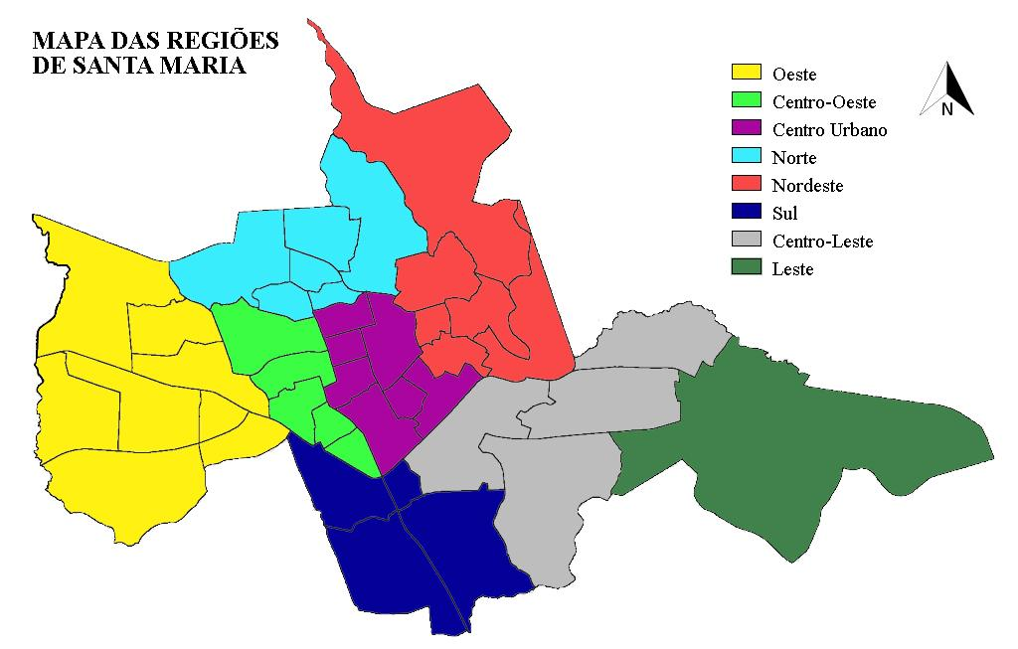

Figura 1: Mapa da divisão da área urbana de Santa Maria, RS. Fonte: elaborado pelos autores com base em mapa disponível em IPLAN (2023).
As características de desenvolvimento do município, decorrência da topografia e ocupação militar inicial, levaram a uma forma linear no sentido leste e oeste, com maior densidade construída e populacional nos bairros do Centro Urbano (PIPPI et al., 2011).
  - A região oeste de Santa Maria
A região oeste da cidade de Santa Maria é conformada pelos bairros: Agroindustrial, Santa Marta, Juscelino Kubistchek, Renascença, Boi Morto, Tancredo Neves, Pinheiro Machado e São João (8 bairros). O Quadro 1 apresenta os dados de área e população da região administrativa (RA), dos bairros (B), as porcentagens em relação a cidade de Santa Maria, e o índice de área verde por habitante em cada bairro. Os dados foram compilados de IBGE (2017) e IPLAN (2023).
Quadro 1: Dados gerais dos bairros estudados.
RA | Área RA (km²) | População RA (hab.) | Bairro (B) | Área B (km²) | População (hab.) | Área/hab. B  (m²/hab)
Oeste | 25,82  (20,11%) | 54.683  (22,20%) | Agroindustrial | 6,3266 | 224 | 0
 |  |  | Nova Santa Marta | 2,0714 | 12.722 | 0,09
 |  |  | Juscelino Kubistchek | 2,5066 | 13.730 | 19,46
 |  |  | São João | 0,8611 | 1.706 | 0
 |  |  | Renascença | 1,3883 | 1.791 | 0
 |  |  | Tancredo Neves | 3,3865 | 11.456 | 2,35
 |  |  | Pinheiro Machado | 3,5728 | 10.493 | 0
 |  |  | Boi Morto | 5,7093 | 2.561 | 0,08
Fonte: adaptado de IPLAN (2023); IBGE (2017)

Os levantamentos in loco, realizados em 15 praças da região oeste, abrangeram dados referentes a acessibilidade, iluminação, segurança, aberta sem cerca e fechada com cerca, passeio público no entorno, arborização, bancos, bebedouro, parquinho, academia ao ar livre, quadras e campos esportivos, pista de caminhada, pista de skate, banheiros e lixeiras. Alguns dados foram obtidos da base cartográfica da Prefeitura Municipal de Santa Maria, como imagens territoriais dos bairros e parques do município e registros fotográficos.
  - Percepção dos habitantes
Para compreender melhor o espaço e sua população, foi aplicado um questionário como um estudo piloto, com moradores de três bairros da região oeste de Santa Maria, a fim de perceber as suas percepções das praças e dos parques que compõem essa região. Por meio da plataforma Google Forms foram levantados dados sobre: dados demográficos (gênero, idade, escolaridade, etc.); a quanto tempo reside no bairro; se há ou não parque ou praça no bairro; se conhece, sabe dar informações a respeito do local; se usa o local; motivação para o uso ou barreira para o não uso; a quem atribui a responsabilidade pelos parques e praças do bairro. Este levantamento, embora não tenha representação estatística, permitiu algumas conclusões a respeito de como a população vê e apropria-se de espaços públicos de lazer na proximidade de suas casas.

- Resultados

A área urbana de Santa Maria é dividida em 41 bairros, possui 55 praças, 2 parques setoriais e 4 parques de bairro (Figura 2). Em relação aos raios de abrangência desses equipamentos urbanos, as praças são voltadas aos bairros e ao atendimento cotidiano de lazer e recreação, assumindo-se um raio médio de 250 m como distância considerada confortável para uma pessoa se deslocar a pé. Estas devem ser servidas de mobiliário que atenda crianças e idosos, considerados a parcela da população com maiores restrições de mobilidade. Já os parques de bairro destinam-se a um lazer com intervalos maiores de fruição, destinados geralmente aos esportes e recreação passiva de jovens e adultos, admitindo-se deslocamentos maiores para atingi-los (1.000m). Os parques setoriais são de uso esporádico e normalmente são atingidos por meio de transporte veicular, possuindo a maior área de abrangência (5.000m) e devem atender toda a população (KLIASS; MAGNOLI, 2006; PIPPI et al., 2011).

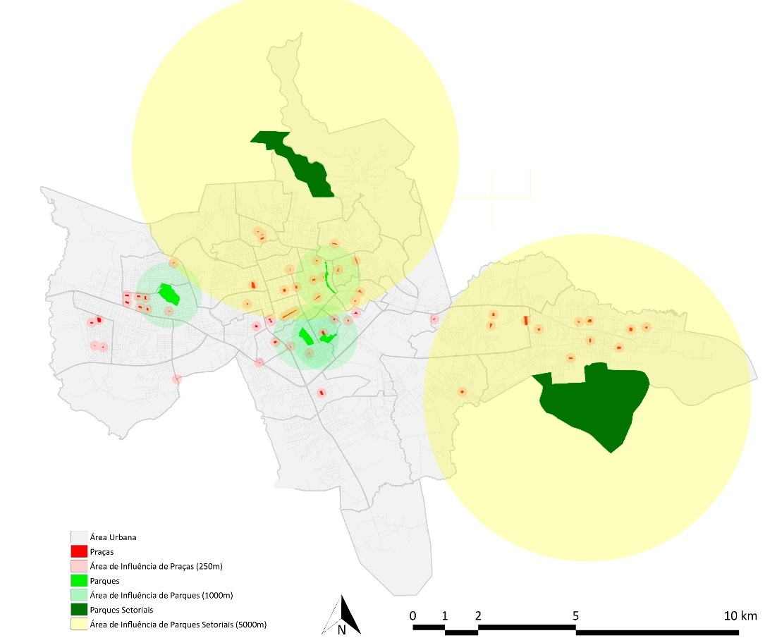

Figura 2: Mapa contendo as praças e parques de Santa Maria com seus raios de abrangência Fonte: elaborado pelos autores com base em mapa disponível em IPLAN (2023).

Observa-se que os dois parques setoriais representados pelo Campus Sede da UFSM, na região leste, e o Parque Natural Municipal dos Morros, na região norte, não abrangem todo o território urbano. Considerando os parques de bairro, com exceção do parque Jóquei Clube que fica à oeste, no bairro Juscelino Kubitschek, os outros três ficam na região central. Claramente, pelo mapa, nota-se que o extremo da região oeste e a região sul não são servidos de parques setoriais. Também é possível perceber que as praças e parques de bairro não abrangem todo o território e que estão distribuídos segundo o eixo leste-oeste, consequência da urbanização linear.
Considerando a região oeste, objeto de estudo deste artigo, a Figura 3 apresenta os bairros que dela fazem parte, a saber: Agroindustrial, Boi Morto, Juscelino Kubitschek, Santa Marta, Pinheiro Machado, Renascença, São João e Tancredo Neves.
Conforme a Figura 3, a região oeste possui 14 praças e um parque de bairro, sendo que estes estão principalmente concentrados nos bairros Tancredo Neves (4 praças) e Juscelino Kubischek (9 praças). Os bairros Boi Morto e Santa Marta possuem apenas uma praça. Já os bairros Agroindustrial, Pinheiro Machado, São João e Renascença não possuem praças ou parques.

Figura 3: Mapa contendo as praças e parques da região oeste de Santa Maria. Fonte: Autores (dados) com base em mapa disponível em IPLAN (2023).

De acordo com Moura e Nascimento (2014), os principais incentivos do crescimento urbano para oeste da cidade foram as implantações de loteamentos populacionais do bairro Santa Marta, na década de 1970, e do bairro Tancredo Neves, em 1980. Além disso, pela região, passa a rodovia BR 287, importante ligação entre a capital Porto Alegre e a região oeste do estado, a qual gera grande impacto de tráfego na região. A distribuição heterogênea das praças e parques demonstra que os loteamentos mais jovens não destinaram áreas verdes para a população, gerando uma desigualdade de acesso ao lazer no território. Além disso, as praças são, muitas vezes, apenas terrenos baldios, sem mobiliário ou infraestrutura que permita seu pleno uso pela população, como verificado nas observações in situ.
A Tabela 1 apresenta o levantamento da infraestrutura e mobiliário observados nos quinze espaços públicos de lazer da região oeste.
Tabela 1: Infraestrutura observada nas praças e parques da região este de Santa Maria.
Praças e parque da região oeste
Estrutura | 01 | 02 | 03 | 04 | 05 | 06 | 07 | 08 | 09 | 10 | 11 | 12 | 13 | 14 | 15
Acessibilidade
Iluminação |  |  |  |  |  |  |  |  | X |  | X | X
Segurança
Aberta s/ cerca | X | X | X | X |  | X |  | X | X | X | X |  |  | X | X
Fechada c/ cerca |  |  |  |  |  |  |  |  |  |  |  | X | X
Passeio público |  |  |  |  |  | X |  |  |  |  |  | X
Arborização |  | X | X | X | X | X |  | X | X | X | X | X | X | X
Bancos |  |  |  |  |  |  |  |  |  |  |  | X
Bebedouro
Parquinho |  | X |  |  |  |  |  |  | X |  | X | X | X
Academia ao ar livre |  |  |  |  |  |  |  |  |  |  |  | X
Quadras esportivas |  | X |  |  |  |  |  |  |  |  | X | X
Campo esportivo |  |  |  |  |  |  |  |  | X |  |  | X
Pista caminhada |  |  |  |  |  |  |  |  |  |  |  | X
Pista skate |  |  |  |  |  |  |  |  |  |  |  | X
Banheiros
Lixeiras |  |  |  |  |  | X |  |  |  |  | X | X
Fonte: Autores.
O bairro Tancredo Neves possui área de 3,3865km² e é considerado um dos mais populosos de Santa Maria, com 11.456 habitantes. Mesmo possuindo quatro praças, apenas a Praça Mariazinha Penna apresenta infraestrutura adequada, conforme mostra a Tabela 1.
O bairro Nova Santa Marta, com área de 2,0714km², possui 12.722 habitantes, e apenas uma praça. O bairro Boi Morto, com área de 5,7093km², o menos populoso da zona oeste, possui também apenas. A Praça da Boa Esperança localizada no Bairro Nova Santa Marta e a Praça Catarina Bordin Alassia no Bairro Boi Morto não apresentam nenhuma estrutura para receber a população, apenas a área física disponível.
O Bairro Juscelino Kubitschek possui 13.730 habitantes, área de 2,5066km². Este bairro é contemplado com oito praças e um parque. A Praça Pedro Custódio Barbosa, dentre as outras existentes, é a que proporciona a melhor estrutura para o bairro. Já o Parque do Jockey Clube, com grande potencial, uma vez que é o único da região, encontra-se totalmente abandonado e não oferece nenhuma estrutura de lazer e recreação para a população da região.
Os bairros da região oeste foram analisados de acordo com o índice de área verde disponível por habitante, indicados na Tabela 2. O índice foi obtido por meio da área de praças e parques dividido pela população residente no bairro em que a área verde está situada. Os bairros não possuem índices de área verde por habitante de acordo com a Organização Mundial da Saúde, que recomenda no mínimo 9 m² / habitante (WHO, 2009 apud EUROPEAN COMISSION, 2019).
Tabela 2: Índice de área verde por habitante considerando parques e praças na região oeste de Santa Maria.
Bairro | Área do Bairro (km²) | Número de hab. | Praças e Parques | Área verde (m²) | Área verde / hab. (m²/hab)
Agroindustrial | 6,3266 | 224
Boi Morto | 5,7093 | 2.561 | Praça Catarina Bordin Alassia | 209,07 | 0,08
Juscelino Kubistscheck | 2,5066 | 13.730 | Parque do Jockey Clube | 239.742,43 | 19,47
 |  |  | Praça Amigos do Dorival | 4.682,09
 |  |  | Praça Árvore | 150
 |  |  | Praça Turfe | 369,4
 |  |  | Praça Pedro Custódio Barbosa | 4.434,42
 |  |  | Praça Dois Gêmeos ou Praça Cohab Santa Marta | 3.597,05
 |  |  | Praça Flor de Maio | 4.092,86
 |  |  | Praça Elói José Petry | 4.860,67
 |  |  | Praça Hélvio Jobim | 5.335,20
 |  |  |  | 267.264,12
Nova Santa Marta | 2,0714 | 12.722 | Praça da Boa Esperança | 1.100,36 | 0,09
Pinheiro Machado | 3,5728 | 10.943 |  |  | 0
Renascença | 1,3883 | 1.791 |  |  | 0
São João | 0,8611 | 1.706 |  |  | 0
Tancredo Neves | 3,3865 | 11.456 | Praça Mariazinha Penna | 12.201,08 | 2,35
 |  |  | Praça Petrônio Cabral | 2.874,47
 |  |  | Praça Cohab T. Neves | 194,93
 |  |  | Praça Alegria de Viver | 1.015,94
 |  |  | Complexo Esportivo Oreco | 10.660,05
 |  |  |  | 26.946,47
Fonte: Autores.
Desta forma, é possível perceber que a má distribuição das áreas verdes é uma questão importante na região, visto que ainda há bairros que não possuem área verde disponível. Ainda há possibilidade de estudos referentes à desigualdade de renda, visto que estes bairros são os mais desfavorecidos neste viés, entretanto esta pesquisa não faz tal abordagem.
A seguir, no Quadro 2, são apresentadas as condições gerais do parque e das praças analisadas, segundo os bairros.
Quadro 2: Análise das condições gerais observadas nas praças e parques da região este de Santa Maria.
Praças e parque da região oeste por bairro
Bairro Nova Santa Marta
Praça da Boa Esperança: surgiu através do projeto dos alunos e professores da escola Marista Santa Marta.
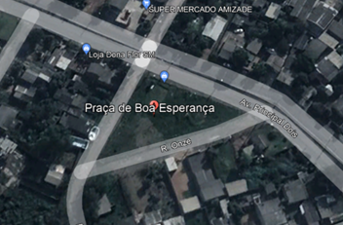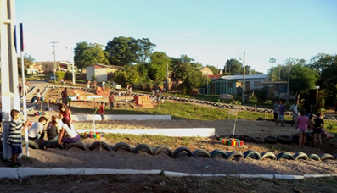
Bairro Juscelino Kubitschek
Parque do Jockey Clube: passou por reforma em 2012, mas atualmente encontra-se abandonado. Pórticos destruídos, quadras de esportes depredadas, muito lixo, sem iluminação, bancos e demais mobiliários. Não possui segurança pública.
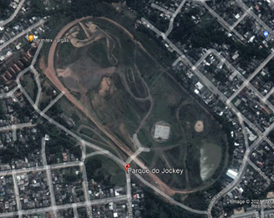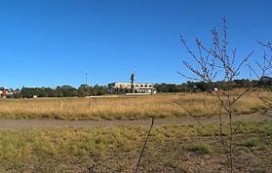
Praça Turfe: delimitada pela Rua das Macieiras, Rua das Pereiras e Avenida das Laranjeiras, atualmente encontra-se abandonado, muito lixo, sem iluminação, bancos e demais mobiliários. Não possui segurança pública.
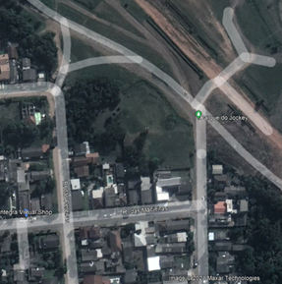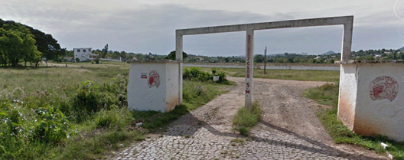
Praça Hélvio Jobim: delimitada pela Rua U, Rua Ciro de La Veja, Rua Teofito Pacheco de Campos e Rua Iara Martins Coelho, atualmente encontra-se abandonado, muito lixo, sem iluminação, bancos e demais mobiliários. Não possui segurança pública.
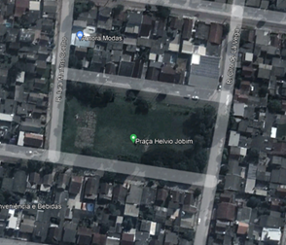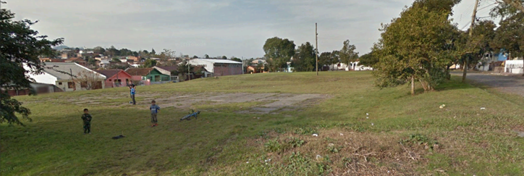
Praça Flor de Maio: possui somente.
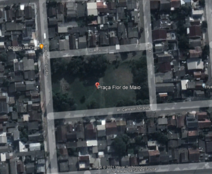 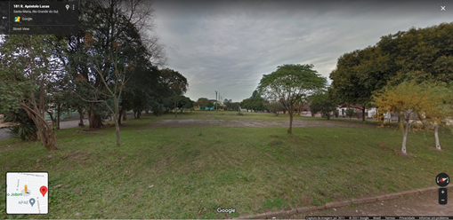(Imagem: Google Earth)
Praça Amigos do Dorival: possui gramado e arborização, entretanto possui poucas lixeiras e segurança; possui boa iluminação, bancos, bebedouros, com passeio público no entorno.
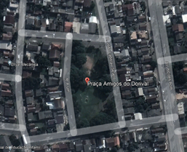 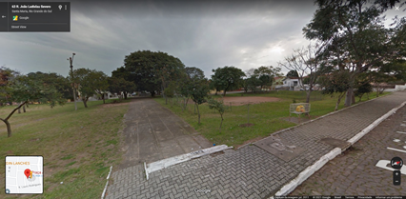(Imagem: Google Earth)
Praça da Árvore: não possui nenhuma estrutura, apenas um espaço verde.
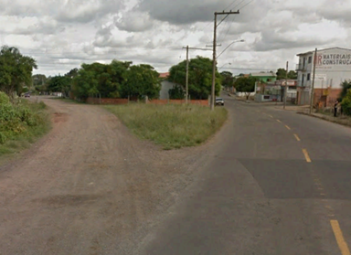
Praça Elói José Petry: possui arborização, mas sem infraestrutura.
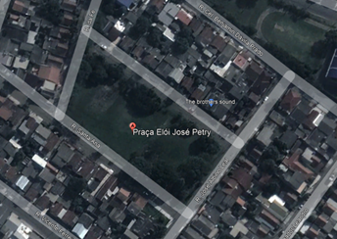 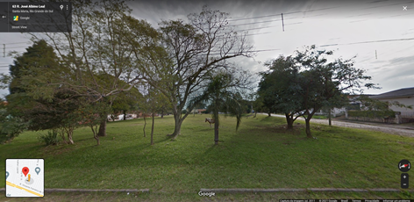(Imagem: Google Earth)
Praça Pedro Custódio Barbosa: possui uma área arborizada, porém pouca infraestrutura; não possui bancos, bebedouro, segurança e iluminação, apenas um parquinho em condições precárias.
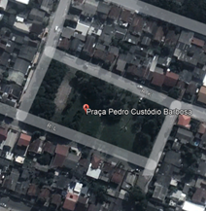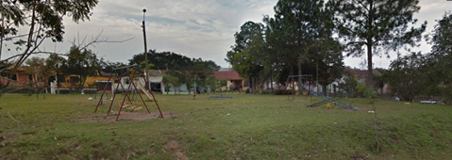
Praça dos Gêmeos: com arborização, porém sem bancos, mobiliário, bebedouro.
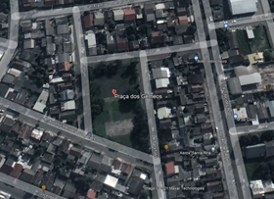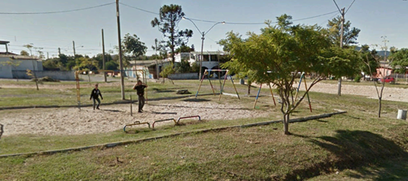
Bairro Tancredo Neves
Praça Petrônio Cabral: possui arborização, porém sem bancos, iluminação precária, quadras esportivas sem manutenção, parquinho mal conservado.
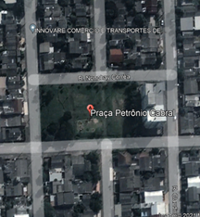 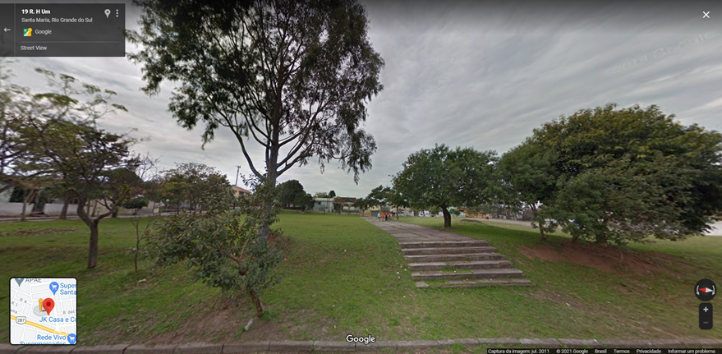 (Imagem: Google Earth)
Praça Mariazinha Penna: praça demarcada com um cerca e com 3 acessos, pista de caminhada, arborização, pista de skate, 3 bancos, academia ao ar livre, sem iluminação, quadras esportivas.
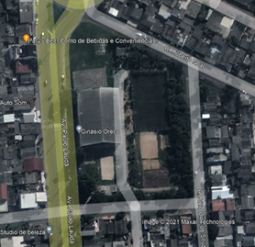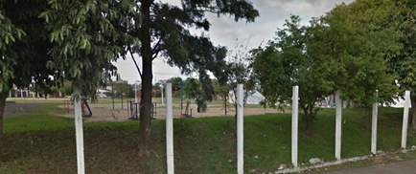
Praça Cohab Tancredo Neves: possui parquinho sem manutenção, sem bancos, bebedouro e iluminação.
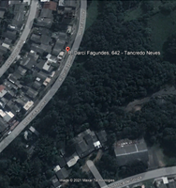 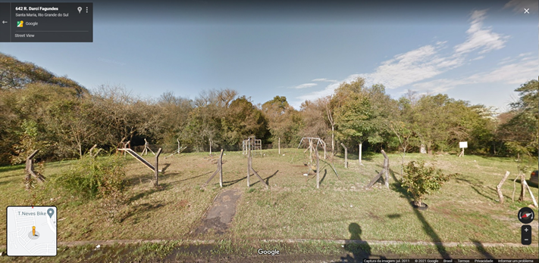(Imagem: Google Earth)
Praça Alegria de Viver: encontra-se abandonada sem qualquer condições de ocupação como área de lazer.
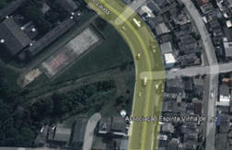 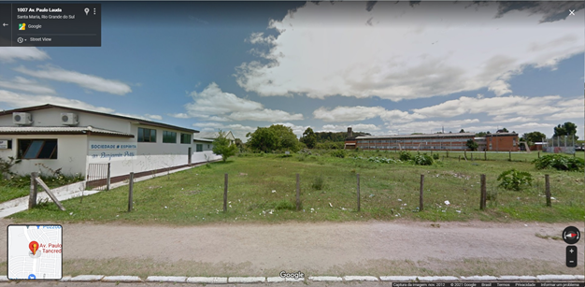(Imagem: Google Earth)
Praça Catarina Bordin Alassia ou Trevo Vila Querência: não possui nenhuma infraestrutura.
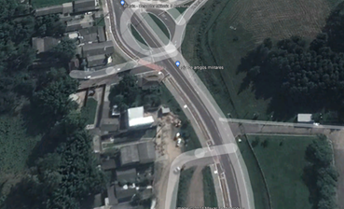 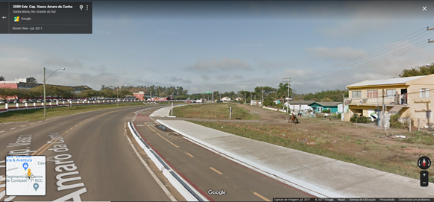(Imagem: Google Earth)

A partir dos questionários aplicados em três moradores, obteve-se as respostas indicadas na Tabela 3. Todos os respondentes são do sexo feminino, uma solteira e duas casadas, com idades entre 30 e 59 anos, e residem nos bairros Agroindustrial, Pinheiro Machado e Tancredo Neves e, desses, apenas o último possui praças, 4 no total. Apesar de haver 4 praças no bairro Tancredo Neves, a moradora não declarou sua existência, indicando a ineficiência do local como espaço público de lazer, que leva a não ser percebido como tal pela respondente. Uma das praças do bairro, a Praça Mariazinha Penna, que é localizada na avenida Paulo Lauda, principal avenida do bairro, e que apresenta uma infraestrutura relativamente adequada comparada com as demais, não foi reconhecida pela respondente como um local adequado ao uso.
Observa-se que as respondentes costumam buscar o lazer ao ar livre em locais distantes de sua moradia, entre 5 e 10 quadras, o que corresponderia aproximadamente entre 500 m e 1 km. O motivo indicado pela não utilização dos espaços públicos de lazer disponíveis é a falta de manutenção ou abandono dessas áreas.
Em relação ao que gostam em espaços públicos de lazer, as respondentes escolheram opções relacionadas à infraestrutura, tais como quadras esportivas e bancos, e ao bem-estar, como ver pessoas e ouvir o canto dos pássaros, canteiro de flores, lugares ensolarados. Essas escolhas apontam para o papel de corredores ecológicos que esses espaços desempenham nas cidades, onde a presença de animais silvestres pode ser um atrativo para seu uso. Foi consenso entre as três respostas que o que mais agrada nas praças são as árvores e pracinha para crianças, e em ao menos duas respostas se percebe a preferência das pessoas por espaços de interação e atividades esportivas, visto que também marcaram as opções de pista para skate e quadras poliesportivas.
Quanto a porque não frequentam as praças e parques da região, foi unânime a resposta de que esses espaços são malcuidados. Sobre quais modificações implantariam para melhorar essas áreas, apontaram a vegetação, como a arborização e as flores, mais bancos, melhoria nas calçadas, maior segurança e maior número de lixeiras, ou seja, elementos básicos devem estar presente nesses espaços. Sobre as vantagens de praças e parques, responderam que um espaço bem cuidado pode trazer mais segurança, pois haveria maior presença de pessoas, e, também, que o contato com a natureza proporciona mais saúde e tranquilidade. Nenhuma das respostas apontou desvantagens associadas a esses espaços. Observa-se também que, quanto à responsabilidade pela manutenção desses locais, as respondentes apontaram que é de todos, ou seja, denota uma tendência a reconhecer o espaço público como verdadeiramente um bem público, situação considerada positiva para a valorização desses lugares.
Tabela 3: Respostas obtidas de três moradoras dos bairros estudados por meio de questionário.
 | Agroindustrial | Pinheiro Machado | Tancredo Neves
Escolaridade | Ens. Sup. Completo | Ens. Sup. Completo | Ens. Médio Completo
Renda familiar | + de 5 salários min. | De 2 a 3 salários min. | De 4 a 5 salários min.
Quanto tempo mora no bairro | 11-20 anos | 1-5 anos | + 21 anos
Tipo de moradia | Trabalho | Casa | Casa
Como mora | Em apto com família | Em casa com família | Em casa com família
No bairro há parque ou praça | Não | Não | Não
Quantas quadras fica praça ou parque mais próximo | + de 10 quadras | Entre 5 a 10 quadras | Entre 5 a 10 quadras
Qual frequência costuma ir a praças e parques da reg. oeste | Nunca vou lá | Nunca vou lá | Nunca vou lá
O que mais gosta nessas praças e parques | Canteiros com flores; bancos na sombra e no sol; caminhos ensolarados; chafariz ou tanque com água; árvores; gramados; pracinha; quadra poliesportiva; pista de skate; canto dos pássaros; ver pessoas | Árvores; pracinha para as crianças; quadra poliesportiva; canto dos pássaros | Canteiros com flores; bancos na sombra; caminhos ensolarados;  árvores; pracinha; pista de skate; encontrar os amigos
Se não frequenta, por quais motivos | É mal cuidado | Eu não me sinto seguro para ir até lá (tenho medo de assalto); não tem flores; é malcuidado | Não tem nada lá, é um lugar abandonado; é malcuidado
Quais modificações poderiam ser implantadas | tudo | Mais vegetação e bancos; melhoria nas calçadas e maior segurança; mais lixeiras | Mais vegetação; mais bancos; melhoria nas calçadas; maior segurança; mais lixeiras
Percepção da existência | Poucas praças ou parques | Nenhuma praça ou parque | Poucas praças ou parques
Praças e parques trazem vantagem | Sim | Sim | Sim
Se sim, quais | Socialização | Melhor qualidade de vida para as pessoas; ter contato com a natureza, traz mais tranquilidade e saúde | Se cada bairro tivesse uma praça ou parque bem cuidado, com opções para caminhada, passeio, levar as crianças, o local seria mais seguro, porque se as pessoas se apropriariam do local
Praças e parques trazem desvantagem | Não | Não | Não
Responsabilidade pela manutenção | Prefeitura | De todos | De todos
Responsabilidade pela conservação | De todos | De todos | De todos
Fonte: autores.

- Considerações finais

Este estudo deteve-se a uma área específica da cidade de Santa Maria, RS, a região administrativa Oeste, buscando analisar a distribuição dos espaços públicos de lazer na região e suas condições de uso. Frente ao recorte estudado, é possível concluir que a má distribuição das áreas de praças e parques na região, tornando o direito ao lazer ao ar livre extremamente desigual para o contexto estudado. Além disso, apesar da existência oficial destes espaços em alguns pontos da região, boa parte deles encontra-se em más condições, o que pode desestimular seu uso pela população, ou, até mesmo, não levar ao seu reconhecimento como tal.
Embora não tenha sido feita uma enquete extensiva e representativa da população que reside na região, os questionários permitem inferir que há uma insatisfação dos usuários no que tange a praças e parques e sua infraestrutura, visto que os comentários foram similares, seja para aqueles que vivem longe ou perto de praças e parques. Isso aponta para a necessidade de investimentos públicos nessas áreas, melhorando suas condições básicas de uso, como a inserção de mobiliário (bancos, lixeiras, iluminação, sanitários, entre outros), espaços que atendam diferentes idades e interesses (lazer ativo e passivo), bem como ampliando essas áreas para aqueles bairros que estão totalmente desprovidos de praças ou parques.
A região oeste de Santa Maria, para lá de ser um caso particular, representa um problema atual da urbanização em médias e grandes cidades: a má distribuição de áreas verdes, que faz com que os bairros periféricos sejam os mais prejudicados, e a falta de equipamentos nestes espaços que desmotiva o uso da população. Essa situação só pode ser resolvida com um planejamento urbano mais sustentável e mais humano, com o reconhecimento de um direito de todos: o lazer ao ar livre.

Referências
ALMEIDA, J. R. de. Planejamento urbano: uma abordagem sistêmica da interferência das áreas verdes na definição da qualidade de vida. Paisagem e Ambiente, (41), 187-210, 2018. DOI https://doi.org/10.11606/issn.2359-5361.v0i41p187-210
BARRETO, P. A.; LOPES, C. S.; SILVEIRA, I. H.; FAERSTEIN, E.; JUNGER, W. L. Morar perto de áreas verdes é benéfico para a saúde mental? Resultados do Estudo Pró-Saúde. Rev. de Saúde Pública, v. 53, 2019. DOI https://doi.org/10.11606/s1518-8787.2019053001008
BARROS, A. S.; MATOS, R. M.; SILVA, P. F.; DANTAS NETO, J. Índices de áras verdes públicas no perímetro central da cidade de Juazeiro do Norte – CE. Revista Brasileira de Geografia Física, v.8, n. 4, p.1273-1280, 2015. DOI: https://doi.org/10.5935/1984-2295.20150067
BENTO, S. C.; CONTI, D. de M.; BAPTISTA, R. M.; GHOBRIL, C. N. As novas diretrizes e a importância do planejamento urbano para o desenvolvimento de cidades sustentáveis. Revista Gestão Ambiental e Sustentabilidade, v. 7, n.3, p. 469-488, 2018.
BRASIL. Presidência da República. Lei Federal n. 10.257, de 10 de julho de 2001 (Estatuto da Cidade). Regulamento os artigos 182 e 183 da Constituição Federal, estabelece diretrizes gerais da política urbana e dá outras providências. Brasília, 2001.
DORNELES, F. E.; DAL’MOLIN, R.; KUCMANSKI, V. N.; GUARDA, C.; LUTINSKI, J. A.; BUSATO, M. A.; SÁ, C. A. Percepções da população de Chapecó (SC) sobre áreas verdes urbanas. Revista Nacional de Gerenciamento de Cidades, v.08, n.56, p.85-99, 2020.
EUROPEAN COMISSION. Urban Data Platform Plus. The future of the cities, 2019?. Disponível em: https://urban.jrc.ec.europa.eu/thefutureofcities/space-and-the-city#the-chapter. Acesso em: 23 jan. 2023.
GAUDERETO, G. L.; GALLARDO, A. L. C. F.; FERREIRA, M. L.; NASCIMENTO, A. P.; MANTOVANI, W. Áreas verdes urbanas: promovendo cidades saudáveis e sustentáveis. Ambiente & Sociedade, v. 21, p. e01203, 2018. DOI https://doi.org/10.1590/1809-4422asoc0120r3vu18L4TD
GOMES, M. F.; QUEIROZ, D. R. E. Estudo dos espaços livres e áreas de lazer na cidade de Araçatuba-SP. Caminhos da Geografia (revista online), v.18, n.61, p.165-179, março, 2017.
IBGE. Instituto Brasileiro de Geografia e Estatística. IBGE Cidades. Santa Maria / RS. 2017. Disponível em: https://cidades.ibge.gov.br/brasil/rs/santa-maria/panorama. Acesso em: 23 jan. 2023.
IPLAN. Instituto de Planejamento de Santa Maria. Mapas de Santa Maria. 2023. Disponível em: http://iplan.santamaria.rs.gov.br/mapas.php. Acesso em: 23 jan. 2023.
KLIASS, Rosa Grena; MAGNOLI, Miranda Martinelli. Áreas verdes de recreação. Paisagem e Ambiente, [S.L.], n. 21, p. 245, 30 jun. 2006. Universidade de São Paulo, Agência USP de Gestão da Informação Acadêmica (AGUIA). http://dx.doi.org/10.11606/issn.2359-5361.v0i21p245-256. Disponível em: https://www.revistas.usp.br/paam/article/view/40254. Acesso em: 30 ago. 2021.
MARTINS, G. N.; NASCIMENTO, A. P. B.; GALLARDO, A. L. C. F. Qualidade de praças e parques uranos pela percepção da população. Revista Projetar, v. 5, n. 3, 2020. DOI: https://doi.org/10.21680/2448-296X.2020v5n3ID20123
MENESES, A. R. S.; MONTEIRO, M. M. M.; LIMA, W. N.; BARBOSA, R. V. R. Cidades saudáveis: o acesso equitativo a parques urbanos como promoção da saúde. In: Congresso Araguaiense de Ciências Exatas, Tecnológica e Social Aplicada, 2. Anais... Santana do Araguais: II CONARA, 2020, p. 1-12. Disponível em: Cidades_saudveis_o_acesso_equitativo_a_parques_urbanos_como_promoo_da_sade.pdf (unifesspa.edu.br). Acesso em: 23 jan. 2023.
MOURA, M. D.; NASCIMENTO, N. S. Análise espacial da expansão urbana de Santa Maria/RS e tendências atuais. Boletim Gaúcho de Geografia, v.41, n.1, p.150-167, 2014.
ONU. Organização das Nações Unidades. Nações Unidas Brasil. Objetivos do Desenvolvimento Sustentável. 2023. Disponível em: Objetivos de Desenvolvimento Sustentável | As Nações Unidas no Brasil. Acesso em: 18 jan. 2023.
PIPPI, L. G. A.; MALLMANN, C. L.; WEISS, R.; GOETTEMS, R.; MORAES, F. D. de; RADAELLI, R. R.; BOCHI, T. C. A dinâmica dos espaços livres intra-urbanos da cidade de Santa Maria - RS. Paisagem e Ambiente, [S. l.], n. 29, p. 189-225, 2011. DOI: 10.11606/issn.2359-5361.v0i29p189-225. Disponível em: https://www.revistas.usp.br/paam/article/view/85315. Acesso em: 30 ago. 2021.

